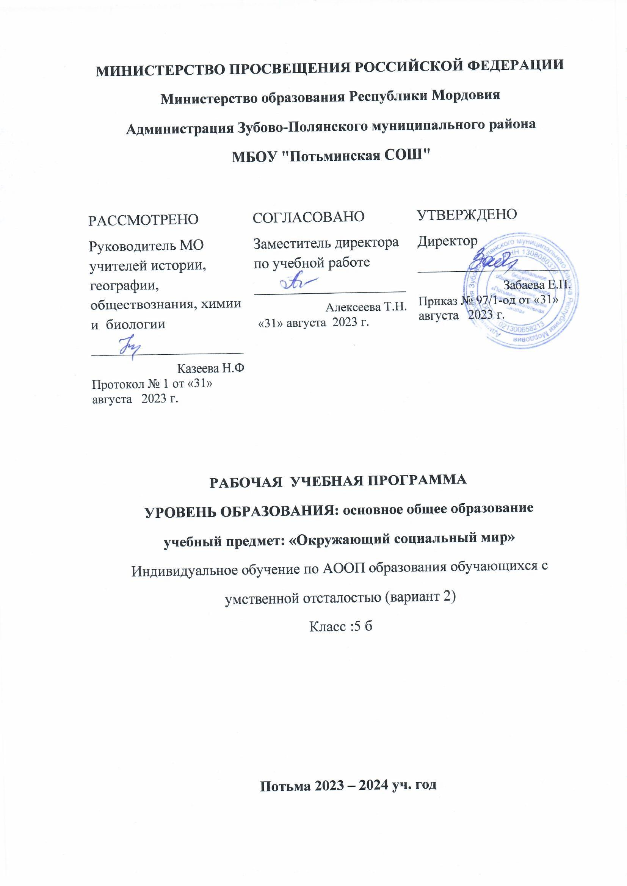

Пояснительная записка.

Данная рабочая программа разработана на основе следующих документов:
    - Закон «Об образовании в Российской Федерации № 273- (в ред. Федеральных законов от 07.05.2013 № 99-ФЗ, от 23.07.2-13 №203-ФЗ).
    - Федеральный государственный образовательный стандарт образования обучающихся с умственной отсталостью (интеллектуальными нарушениями), утверждённый приказом Министерства образования и науки РФ № 1599 от 19.12.2014.
    - Примерная адаптированная основная общеобразовательная программа образования обучающихся с умеренной, тяжелой и глубокой умственной отсталостью (интеллектуальными нарушениями), тяжелыми и множественными нарушениями развития (вариант 2).
    - Комплект примерных рабочих программ для обучающихся с умственной отсталостью (интеллектуальными нарушениями).

Цели образовательно-коррекционной работы с учетом специфики учебного предмета:
Формирование представлений о человеке, его социальном окружении, ориентации в социальной среде и общепринятых правилах поведения.

Общая характеристика учебного предмета:
Отбор содержания курса «Окружающий социальный мир» направлен на формирование знаний, умений, навыков, направленных на социальную адаптацию учащихся; повышение уровня общего развития учащихся и воспитание у них максимально возможного уровня самостоятельности.
В силу различных особенностей физического, интеллектуального, эмоционального развития дети с ТМНР испытывают трудности в осознании социальных явлений. В связи с этим программа учебного предмета «Окружающий социальный мир» позволяет планомерно формировать осмысленное восприятие социальной действительности и включаться на доступном уровне в жизнь общества. Обучение детей жизни в обществе включает формирование представлений об окружающем социальном мире и умений ориентироваться в нем, включаться в социальные отношения.
Задачи предмета:
- знакомство с явлениями социальной жизни (человек и его деятельность, общепринятые нормы поведения);
- формирование представлений о предметном мире, созданном человеком (многообразие, функциональное назначение окружающих предметов, действия с ними).

Описание места учебного предмета, курса в учебном плане
В Федеральном компоненте государственного стандарта «Окружающий социальный мир» обозначен как самостоятельный предмет, что подчеркивает его особое значение в системе образования детей с ОВЗ. На его изучение в 5 классе отведено 68 часов, 2 час в неделю, 34
учебные недели.

Личностные и предметные результаты освоения конкретного учебного предмета
В соответствии с требованиями ФГОС к АООП для обучающихся с умеренной, тяжелой, глубокой умственной отсталостью, с ТМНР (вариант 2) результативность обучения каждого обучающегося оценивается с учетом особенностей его психофизического развития и особых образовательных потребностей. В связи с этим требования к результатам освоения

образовательных программ представляют собой описание возможных результатов образования данной категории обучающихся. Из-за системных нарушений развития обучающихся с умеренной, тяжелой, глубокой

Планируемые предметные результаты по учебному предмету:
- Представления о мире, созданном руками человека
- Интерес к объектам, созданным человеком.
- Представления о доме, школе, о расположенных в них и рядом объектах (мебель, одежда, посуда, игровая площадка, идр.), о транспорте и т.д.
- Умение соблюдать элементарные правила безопасности поведения в доме, на улице, в транспорте, в общественных местах.
- Представления об окружающих людях: овладение первоначальными представлениями о социальной жизни, о профессиональных и социальных ролях людей.
- Представления о деятельности и профессиях людей, окружающих ребенка (учитель, водитель и т.д.).
- Представления о социальных ролях людей (пассажир, пешеход, покупатель и т.д.), правилах поведения согласно социальным ролям в различных ситуациях.
- Опыт конструктивного взаимодействия с взрослыми и сверстниками.
- Умение соблюдать правила поведения на уроках, взаимодействовать со взрослыми и сверстниками,
- Развитие межличностных и групповых отношений.
- Представления о дружбе, товарищах, сверстниках.
- Умение взаимодействовать в группе в процессе учебной, игровой, других видах доступной деятельности.
- Умение организовывать свободное время с учетом своих и совместных интересов.
- Накопление положительного опыта сотрудничества и участия в общественной жизни.
- Использование простейших эстетических ориентиров/эталонов о внешнем виде, на праздниках, в хозяйственно-бытовой деятельности.

Базовые учебные действия.
Подготовка ребенка к нахождению и обучению в среде сверстников, к эмоциональному, коммуникативному взаимодействию с группой обучающихся:
  - входить и выходить из учебного помещения со звонком;
  - ориентироваться в пространстве класса (зала, учебного помещения), пользоваться учебной мебелью;
  - адекватно использовать ритуалы школьного поведения (поднимать руку, вставать и выходить из-за парты и т. д.);
  - принимать цели и произвольно включаться в деятельность;
  - передвигаться по школе, находить свой класс, другие необходимые помещения.
Формирование учебного поведения:
  - направленность взгляда (на говорящего взрослого, на задание):
  - фиксирует взгляд на звучащей игрушке;
  - фиксирует взгляд на яркой игрушке;
  - фиксирует взгляд на движущей игрушке;
  - переключает взгляд с одного предмета на другой;
  - фиксирует взгляд на лице педагога;
  - фиксирует взгляд на лице педагога с использованием голоса;
  - фиксирует взгляд на изображении;
  - фиксирует взгляд на экране монитора.
  - умение выполнять инструкции педагога:
  - понимает жестовую инструкцию;
  - понимает инструкцию по пиктограммам;
  - выполняет стереотипную инструкцию (отрабатываемая с конкретным учеником на данном этапе обучения).
  - использование по назначению учебных материалов:
  - бумаги; карандаша, мела

  - умение выполнять действия по образцу и по подражанию:
  - выполняет действие способом рука-в-руке;
  - подражает действиям, выполняемы педагогом;
  - последовательно выполняет отдельные операции действия по образцу педагога.
Формирование умения выполнять задание:
- в течение определенного периода времени:
  - способен удерживать произвольное внимание на выполнении посильного задания 3-4 мин.
- от начала до конца:
  - при организующей, направляющей помощи способен выполнить посильное задание от начала до конца.

Содержание предмета « Окружающий социальный мир»
Раздел, тема | Краткое содержание | Всего часов | Форма организации  занятия
 |  |  | теория | практика
Раздел 1. Школа |  | 10 | 7 | 7
Тема 1.Школа | Правила поведения в школе, в классе. Узнавание (различение) помещений школы  Профессии (учитель, повар, тех. персонал).Школьные  принадлежности.  Игры на установление дружеских отношений.
Раздел 2. Предметы быта. |  | 9 | 4 | 5
Тема 1. Предметы быта. | Электробытовые приборы. Правила безопасного пользования.  Мебель. Посуда. Назначение предметов быта.
Раздел 3. Квартира, дом, двор. |  | 13 | 6 | 7
Тема 1. Квартира, дом, двор. | Домашний адрес.  Правила поведения на улице, на дороге.  Правила поведения дома.  Знакомство с формулами знакомства во дворе, в гостях.
Раздел 4. Транспорт. |  | 9 | 4 | 5
Тема 1. Транспорт | Транспорт. Виды странспорта. Игры на определение транспортных средств.  Правила поведения в общественном транспорте Сюжетная игра «Транспорт»
Раздел 5. Продукты питания. |  | 7 | 3 | 4

Тема 1. Продукты питания. | Продукты питания. Правила хранения. Игры на распознавание продуктов питания.
Раздел 6. Предметы и материалы, изготовленные  человеком. |  | 12 | 6 | 6
Тема 1. Предметы и материалы, изготовленные человеком. | Виды бумаги. Предметы, изготовленные из бумаги. Свойства бумаги. Инструменты,  необходимые для работы с бумагой. Дерево. Предметы, изготовленные из дерева. Свойства дерева. Инструменты для работы с деревом.
Раздел 7. Закрепление изученного. |  | 8 | 4 | 4
Тема 1.  Закрепление изученного. | Электробытовые приборы. Посуда. Мебель. Дом, в котором я живу.  Формулы знакомства. Правила поведения на улице, дома.
Итого: |  | 68 | 34 | 34

КТП
№ п/п | Тема урока | Кол- во  часов | Дата урока | Основные понятия | Основные виды деятельности
Школа. |  | 10
1 | Ученики. | 1 |  | Школа. Ученик. Начало учебного года. Правила  поведения в школе, в классе. | Рассматривание картинок. Уточнение и расширение знаний детей о школе, учении, правилах поведения.
2 | Вспомним нашу школу. | 1 |  | Знакомство, повторение  ближайших к классу помещений,  кабинетов школы. | Формирование умения слышать выразительность речи учителя, понимать мимические реакции.  Тренировка памяти.
3-4 | Берегите школу. | 2 |  | Профессии (учитель, повар, тех. персонал). Бережное отношение к работе  окружающих. | Выделение и называние профессий людей  работающих в школе и рода их деятельности. Беседа о  доброжелательном отношении к людям, работающим в школе.
5-6 | Школьные принадлежности. | 2 |  | Школьные принадлежности. Назначение школьных  принадлежностей. | Называние школьных принадлежностей их назначения и показ способа их использования.
7-  10 | Знакомство в школе. | 4 |  | Знакомство с формулами  знакомства в школе. Имена одноклассников и учителя | - Знакомство, приветствие (беседа, игры «Наши имена», «Приветствие», хоровод).  - Введение в ситуацию (беседа с привлечением личного опыта, ответы на вопросы на основе иллюстраций, выбор картинки, соответствующей предложению, повторение предложений за учителем, составление предложений, ответы на вопросы).  - Знакомство с основными правилами поведения в  диалоге, при знакомстве: собеседники приветливо смотрят друг на друга, первым представляется старший (тренировочные упражнения в изображении доброжелательного  выражения лица с использованием зеркал, игра  «Подари улыбку», конструирование диалогов на основе иллюстраций, моделирование диалогов

учитель — ученик).
4. Закрепление полученных знаний (экскурсии в школьные кабинеты с целью знакомства с учителями, моделирование диалогов, в том числе с использованием
игрушек как героев ситуации).
Предметы быта. |  | 9
11-  13 | Электробытовые приборы. | 3 |  | Электробытовые приборы.  Электричество. Телевизор. Лампа.  Утюг. Правила  безопасного использования. | Узнавание, различение и называние электробытовых приборов (телевизор, утюг, лампа).
14-  15 | Мебель. | 2 |  | Мебель. Ее назначение. | Узнавание, различение и называние предметов мебели, их назначения. Выделение предметов в группу  « Мебель».
16-  17 | Виды мебели. | 2 |  | Кухонная и спальная мебель. | Узнавание, различение и называние предметов мебели, их назначения. Выделение предметов в группы  « спальная» и «кухонная» мебель.
18-  19 | Посуда. | 2 |  | Посуда, ее назначение . | Узнавание, различение и называние предметов относящихся к группе  «Посуда» и объединение их в данную группу.
Квартира, дом, двор. |  | 13
20-  21 | Мой дом. | 2 |  | Дом. Крыша. Стены.  Окна. Домашний адрес. | Узнавание и различение частей дома (крыша, стены, окно,). Узнавание  изображения своего дома. Узнавание своего домашнего адреса (на слух).
22-  23 | Правила поведения дома и в лифте. | 2 |  | Правила поведения дома и в лифте. | Уточнение и расширение знаний детей о правилах безопасности дома и  правилах безопасного пользования лифтом.
24 | Правила поведения на улице, на дороге. | 1 |  | Правила поведения на улице и на дороге. | Уточнение и расширение знаний детей о правилах поведения на улице и на  дороге.
25-  27 | Знакомство во дворе. | 3 |  | Знакомство с формулами  знакомства во дворе. Правила знакомства во дворе. | 1. Введение в ситуацию (беседа с привлечением личного опыта, ответы на  вопросы на основе иллюстраций, выбор

картинки, соответствующей предложению, повторение предложений за учителем, составление предложений, ответы на вопросы, работа с условно- графическими изображениями).
- Разучивание чистоговорки.
- Закрепление правил поведения при знакомстве (конструирование диалогов по серии картинок, ролевые игры по теме ситуации, в том числе с использованием игрушек как героев ситуации).
- Составление рассказа по теме ситуации (игра
«Дополни предложение»).
- Обобщающая беседа
28-  32 | Мы в гостях. | 5 |  | Знакомство с правилами поведения в гостях.  Моделирование речевых ситуаций знакомства в гостях.  Проигрывание диалогов при знакомстве с использованием  доброжелательного голоса, мимики и жестов. | - Ведение в ситуацию (беседа с привлечением личного опыта, ответы на вопросы на основе иллюстраций, составление предложений, работа с условно-графическими изображениями).  - Сообщение правил этикета при знакомстве со взрослым в гостях (рассказ учителя, тренировочные упражнения в использовании этикетных фраз и жестов, конструирование диалогов, моделирование диалогов учитель — ученик, ученик  — ученик, проигрывание  диалогов с использованием игрушек как героев ситуации).  - Ролевые игры по теме ситуации («Кукла встречает гостей» и др.).  - Коллективное составление рассказа с опорой на иллюстрации и условно-графические схемы предложений.  - Беседа с привлечением личного опыта «Как я ходил в гости».  - Составление рассказов из личного опыта по теме ситуации с опорой на

 |  |  |  |  | символический план
Транспорт. |  | 9
33 | Транспорт. | 1 |  | Транспорт. Основные части транспортного средства (колесо,  кабина, руль и т.д.) | Знакомство с основными частями любого транспортного средства.
34-  35 | Игры на определение транспортных средств. | 2 |  | Определение знакомых транспортных  средств | Выделение и называние знакомых транспортных средств из ряда  представленных картинок.
36-  37 | Виды транспорта (водный, наземный, воздушный) | 2 |  | Виды транспорта: водный, наземный, воздушный. | Выделение вида транспорта с использованием вербальной и невербальной коммуникации. Обобщение видов транспорта по  характерным признакам.
38-  39 | Правила поведения в общественном транспорте | 2 |  | Правила поведения в общественном транспорте. | Уточнение и расширение знаний детей о правилах поведения в общественном  транспорте.
40-  41 | Игры «Транспорт» | 2 |  | Правила поведения в общественном транспорте. | Уточнение и расширение знаний детей о правилах поведения в общественном  транспорте.
Продукты питания. |  | 7
42 | Продукты питания. | 1 |  | Продукты (мясные и молочные). | Узнавание, различение и называние продуктов питания. Выделение продуктов питания в группы  « молочные» и «мясные».
43-  45 | Молочные продукты. Правила хранения. | 3 |  | Молочные продукты (молоко, масло, сметана, творог, мороженое), их польза. Правила хранения. | Узнавание, различение и называние молочных продуктов питания и объединение их группу. Уточнение и расширение знаний детей о правилах хранения молочных  продуктов.
46-  48 | Разнообразие напитков. | 3 |  | Напитки, их разнообразие. | Уточнение и расширение знаний детей о напитках.
Предметы и материалы, изготовленные человеком. |  | 12
49-  51 | Виды бумаги. Предметы, изготовленные из бумаги. Свойства бумаги. | 3 |  | Виды бумаги. Узнавание предметов,  изготовленных из бумаги. Свойства бумаги (рвется,  мнется, намокает) | Узнавание предметов, изготовленных из бумаги. Различение видов бумаги (картон, альбомный лист).
52-  54 | Работа с бумагой. | 3 |  | Бумага. Инструменты, с помощью которых  работают с бумагой (ножницы, шило для | Выполнение целенаправленных действий по инструкции педагога.  Работа с бумагой. Различение инструментов, с

 |  |  |  | бумаги, фигурный  дырокол) | помощью которых работают  с бумагой.
55-  57 | Свойства дерева. Предметы, изготовленные из дерева. | 3 |  | Свойства дерева (прочность, твердость, плавает в воде, дает тепло, когда горит).  Предметы, изготовленные из  дерева (стол, полка, деревянные игрушки, двери и др.) | Уточнение и расширение знаний детей о свойствах дерева, о предметах, изготовленных из дерева.
58-  60 | О работе с деревом. | 3 |  | Дерево. Работа с деревом.  Инструменты, необходимые в работе с деревом. | Рассматривание картинок по теме. Узнавание (различение) основных инструментов по работе с  деревом (молоток, пила, топор). Игровые упражнения на имитацию работы с  деревом (колем, пилим, забиваем гвозди).
Закрепление изученного. |  | 8
61 | Электробытовые приборы. | 1 |  | Электробытовые приборы. Правила безопасного использования. | Узнавание, различение и называние электробытовых приборов (телевизор, утюг, лампа). Уточнение и расширение знаний о  безопасном использовании электробытовых приборов.
62 | Мебель. | 1 |  | Мебель. | Узнавание, различение и называние предметов мебели, их назначения. Выделение предметов в группу  « Мебель».
63 | Посуда. | 1 |  | Посуда. Назначение посуды. | Сюжетно-ролевые  упражнения, дидактические игры, обводка по контуру предметов, необходимых для  принятия, приготовления пищи. Работа с карточками.
64 | Дом, в котором я живу. | 1 |  | Дом. Крыша. Стены.  Окна. Домашний адрес. Правила  безопасности дома и в подъезде (лифте). | Узнавание и различение частей дома (крыша, стены, окно,). Узнавание  изображения своего дома. Узнавание своего домашнего адреса (на слух). Правила  безопасного поведения дома, в лифте, в подъезде.
65-  66 | Формулы знакомства. | 2 |  | Знакомство во дворе, в гостях, в школе. | Ответы на вопросы на основе иллюстраций, выбор картинки, соответствующей предложению, повторение предложений за учителем,  составление предложений, ответы на вопросы, работа с

 |  |  |  |  | условно- графическими изображениями.
67-  68 | Правила поведения на улице, на дороге. | 2 |  | Правила поведения на улице, на дороге. | Уточнение и расширение знаний детей о правилах поведения на улице и на  дороге.

Учебно-методическое обеспечение
Базовый учебник (УМК)
Методическая литература для учителя | - Программа образования учащихся с умеренной и тяжелой умственной отсталостью; Под ред. Л. Б. Баряевой, Н.Н. Яковлевой. – СПб: ЦДК проф. Л.Б.Баряевой, 2011.- 480 с.  - Забрамная С.Д., Исаева Т.Н. изучаем обучая. Методические рекомендации по изучению детей с тяжелой и умеренной умственной отсталостью.  - М.: В. Секачёв, ТЦ «Сфера», 2007.  - Е.А.Стребелева. Формирование мышления у детей с отклонениями в развитии. Книга для педагога-дефектолога. Москва ВЛАДОС. 2005.  - Маллер А.Р., Цикото Г.В. Обучение, воспитание трудоподготовка детей с глубокими нарушениями интеллекта М., 1998.
Учебные пособия
для обучающихся
Дополнительная литература
для обучающихся
Перечень Интернет-ресурсов  и других электронных информационных источников | http://www.solnet.ee/ http://www.maam.ru
Перечень справочно-
информационных программ

